中三动态
• DAILY LIFE
//2022/11/1
//主题三《金色的秋天》
秋天来了，蓝蓝的天空中飘着几片白云，南飞的大雁也多了。

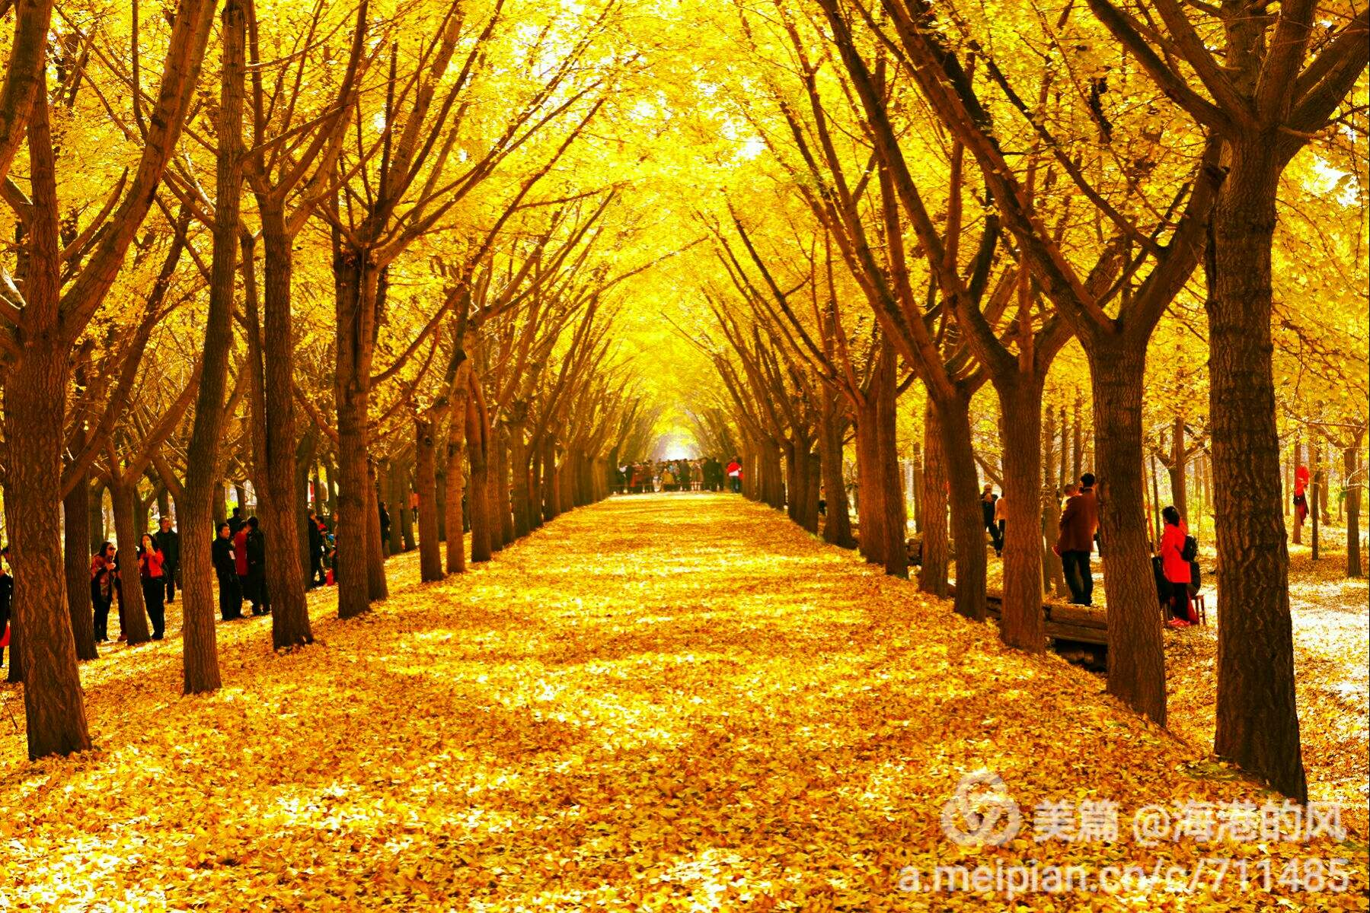

01 来园情况
今天的天气不错，阳光灿烂，虽然温度有点下降，但是还比较凉爽。管浩轩、鞠欣橙、沈意涛、刁瑾一、崔书旻、查晟睿等小朋友来的很早，主动签到并和老师打招呼；肖琨耀、张晨可、代语涵、王欣玥、刘欣悦、张若渊等小朋友能做到自主牛奶，互相帮助；章宇馨、张馨月、姜若槿、张乐祺、姜铭豪、饶艺研等小朋友能够整理好抽屉，放好口罩。
新的一天即将开始。今天共来园33人，4人因身体不适在家休息。期待他们早日康复哦！

02 区域游戏
观察对象 | 观察实录 | 活动照片
饶艺研、董奕清 | 饶艺研和董奕清今天一起来玩小球扑通的游戏。这款游戏很具有挑战性。清清先抽挑战卡，并将这次的挑战任务告知饶艺研。游戏开始了，先放好篮框和接挡板，然后根据数量摆放挡板，再尝试多次后，挑战成功！ | 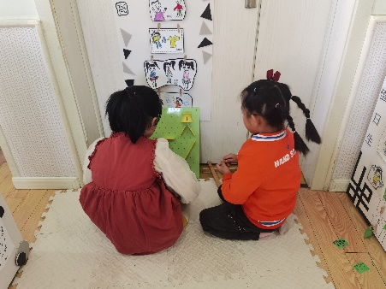
崔书旻 | 万里今天要用万能工匠做一个舞台升降器。他选择了齿轮和红管，按照图纸开始创作。齿轮一端插入三个红管，按紧，接着装入另一个齿轮，重新再拼入三根红管。这样重复几次之后，一个简易的舞台升降器完成了。 | 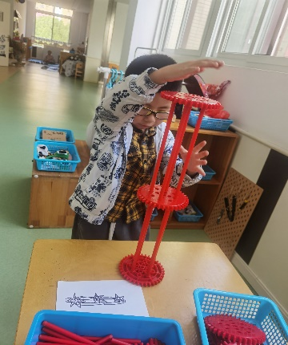
查晟睿、吴任俊杰 | 晟晟和阿宝今天一起来到了棋类区。他们拿出了自制棋盘和棋子，开始游戏。  晟晟：“这些棋子要放在相应的位置，看我怎么摆。”  阿宝很快也学会了方法，举一反三，放好了剩下的棋子。 | 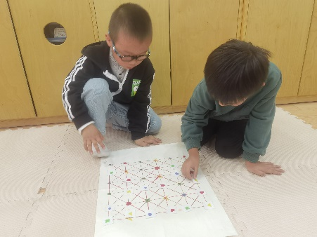

03 集体活动
语言活动《最甜的苹果》
这是一则生动有趣、富含教育哲理的故事，它讲述了大胖熊壮壮和小瘦猴陶陶分别种植、收获苹果的故事，大胖熊壮壮和小瘦猴陶陶这两个对比鲜明的人物形象正好预示了我们现实生活中的两种人：勤快人和懒惰人，本次活动通过教师提问、集体讨论的方式让幼儿明白“只有通过辛勤的劳动才能品尝到甜蜜的果实”的道理，萌发“做一个热爱劳动的孩子”的情感。
观察对象 | 观察实录
沈意涛 | 涛涛指着壮壮说：“这是一只勤劳的小熊，每天都会认真浇水、施肥，还帮它们捉虫子。”
程颢茗 | “陶陶太懒啦，别人干活，他在休息。瞧，苹果又酸又小。”茗茗说。
张馨月 | 馨馨：“我们要做个勤劳的小朋友，不偷懒。”
孟亦然 | “我要学习壮壮，做事认真，这样才能获得更甜美的果实。”然然说道。

04 户外活动
今天物品们大中小三个年龄段混龄游戏，孩子们解散后快乐地冲向了自己喜欢的区域，开始了户外活动。
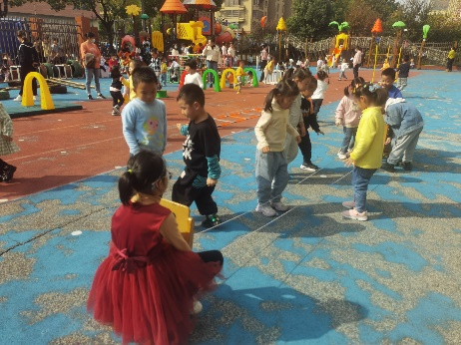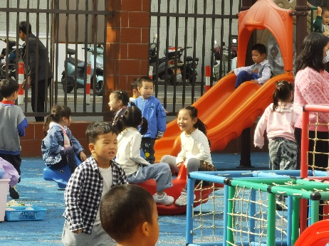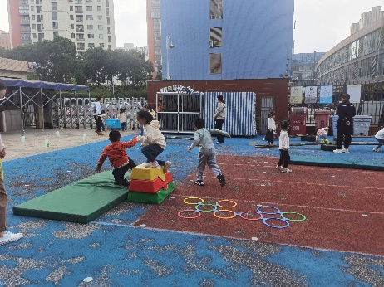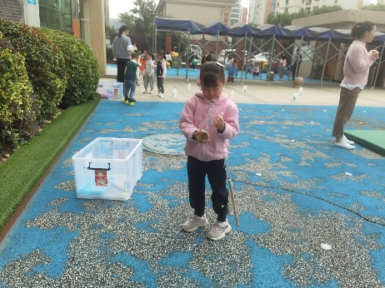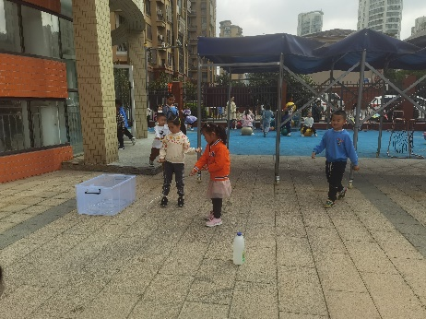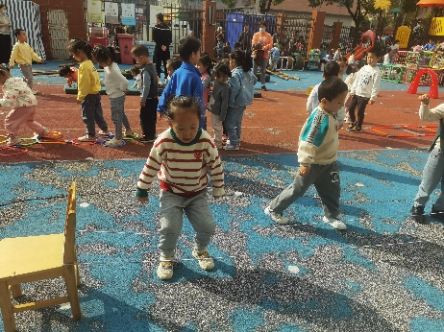

05 午餐情况
今天的饭菜是鸭肉炒百叶、菠菜和番茄鸡蛋汤。小小值日生们沈意涛、刘欣悦和程颢茗能快速的来到自己的工作岗位，负担相应的责任；饶艺研、刘融、姜铭豪、张晨可、张若渊等小朋友能够仔细洗手、开好大炮，能够排队依次盛饭、端菜；鞠欣橙、孟亦然、张乐祺、张馨月、郭子萱、代语涵等小朋友用餐时能够保持安静，一口饭一口菜，细嚼慢咽，能够保持桌面整洁。今天所有小朋友都在在带队小老师的带领下散步，真是棒棒哒！
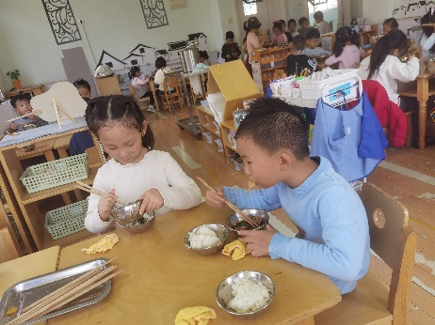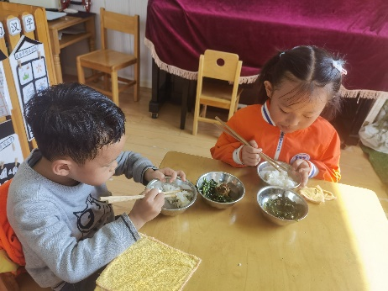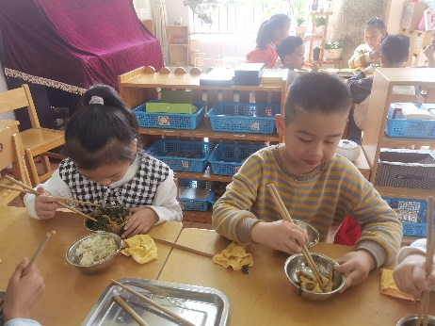
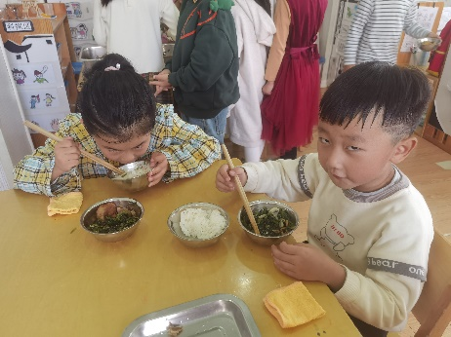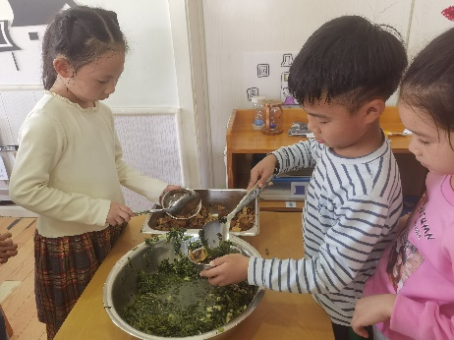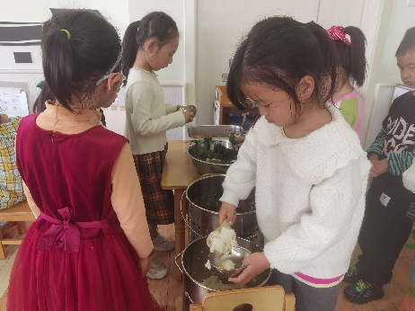
06 温馨提示
今日在园进行核酸检测的小朋友分别是沈意涛、张乐祺、丁宇辰、张若渊、王俊杰、管浩轩、查晟睿，请这7位小朋友的家长在核酸结果出来的第一时间将幼儿的核酸检测报告上传在线表格，感谢您的配合！

